103學年度教師專業發展研討會

【活動內容】教師專業社群成果暨跨校社群經驗分享
【主 講 人】臺灣師範大學人類發展與家庭學系 魏秀珍老師
實踐大學應用外語學系 黃美金老師
【活動日期】104年3月19日（星期四）下午1時至3時
【活動地點】實踐大學台北校區L棟2F大會議室
【報名網址】http://www.ctld.usc.edu.tw
【主辦單位】實踐大學教務處教學發展一中心

活動議程
時間 | 活動內容 | 主講人/主持人
13:00~13:10 | 報到
13:10~13:20 | 開幕 | 黃博怡 教務長
13:20~14:00 | 實踐大學  應用外語學系教師專業社群成果分享  全英語授課與各類教學方法之理論與應用 | 黃美金 老師
14:00~14:40 | 臺灣師範大學  人類發展與家庭學系跨校社群成果暨經驗分享  因為想要˙發現需要 | 魏秀珍老師
14:40~15:00 | 綜合座談 | 黃博怡 教務長
交通資訊

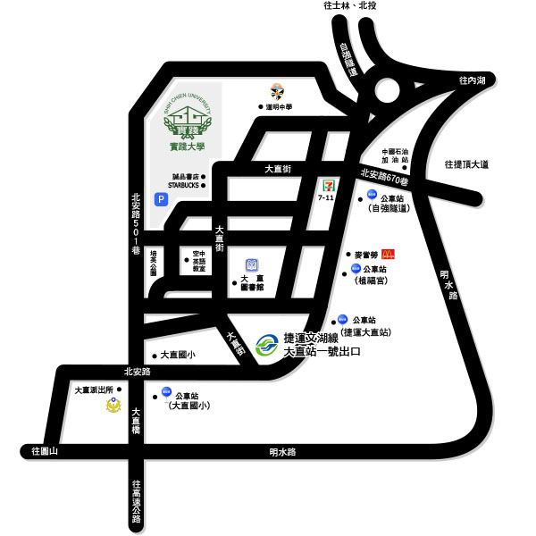

地理位置


